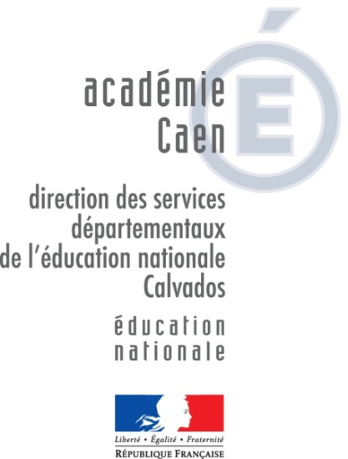 |  | DÉROGATION DNB 2017  POUR LES ÉLÈVES DE 3ème GENERALE  À renvoyer au plus tard le 31 janvier 2017 à la DSDEN Calvados sous le timbre dsden14-ienio@ac-caen.fr  Passage de la série professionnelle  Exemption de passage de la série générale
Textes :
Décret n°2012-1351 du 4 décembre 2012- J.O. du 6 décembre 2012
BO 46 du 13 décembre 2012
Lettre de cadrage de la session 2013 du diplôme national du brevet DGESCO du 28 décembre 2012

Établissement :

NOM Prénom de l’élève :
Date de naissance :

Situation de l’élève

Actions pédagogiques ou de soutien mises en place en 4ème et 3ème :

Socle commun de connaissances et de compétences :
Le palier 2 est-il acquis ? Oui Non
- Quelles compétences du palier 3 semblent pouvoir être acquises ?

- Quelles compétences du palier 3 semblent ne pas pouvoir être acquises ?

AVIS DE L’ÉTABLISSEMENT | AVIS DSDEN
À Hérouville-Saint-Clair, le  Signature du chef d’établissement | Favorable  défavorable | À Hérouville-Saint-Clair,le  Le directeur académique  Des services de l’Education nationale  Mathias BOUVIER

Procédure de traitement de la demande :
Fiche dérogatoire DNB 2017 à remplir par le chef d’établissement
Envoi au plus tard
le 31 janvier 2017 à la DSDEN
Avis DASEN
Décision du recteur
DEC5

